ภาพกิจกรรม PEA Safety Culture (PSC)
ชื่อการไฟฟ้าจังหวัด การไฟฟ้าจังหวัดเพชรบุรี
ชื่อการไฟฟ้าย่อยภายใต้จังหวัด การไฟฟ้าส่วนภูมิภาคสาขาบ้านลาด, การไฟฟ้าส่วนภูมิภาคสาขาชะอำ,
การไฟฟ้าส่วนภูมิภาคสาขาเขาย้าย, การไฟฟ้าส่วนภูมิภาคสาขาบ้านแหลม, การไฟฟ้าส่วนภูมิภาคสาขาแก่งกระจาน, การไฟฟ้าส่วนภูมิภาคสาขาท่ายาง, การไฟฟ้าสาขาหนองหญ้าปล้อง, การไฟฟ้าสาขาท่าไม้รวก,
การไฟฟ้าส่วนภูมิภาคสาขาบางตะบูน
วันที่จัดกิจกรรม 26 สิงหาคม 2569
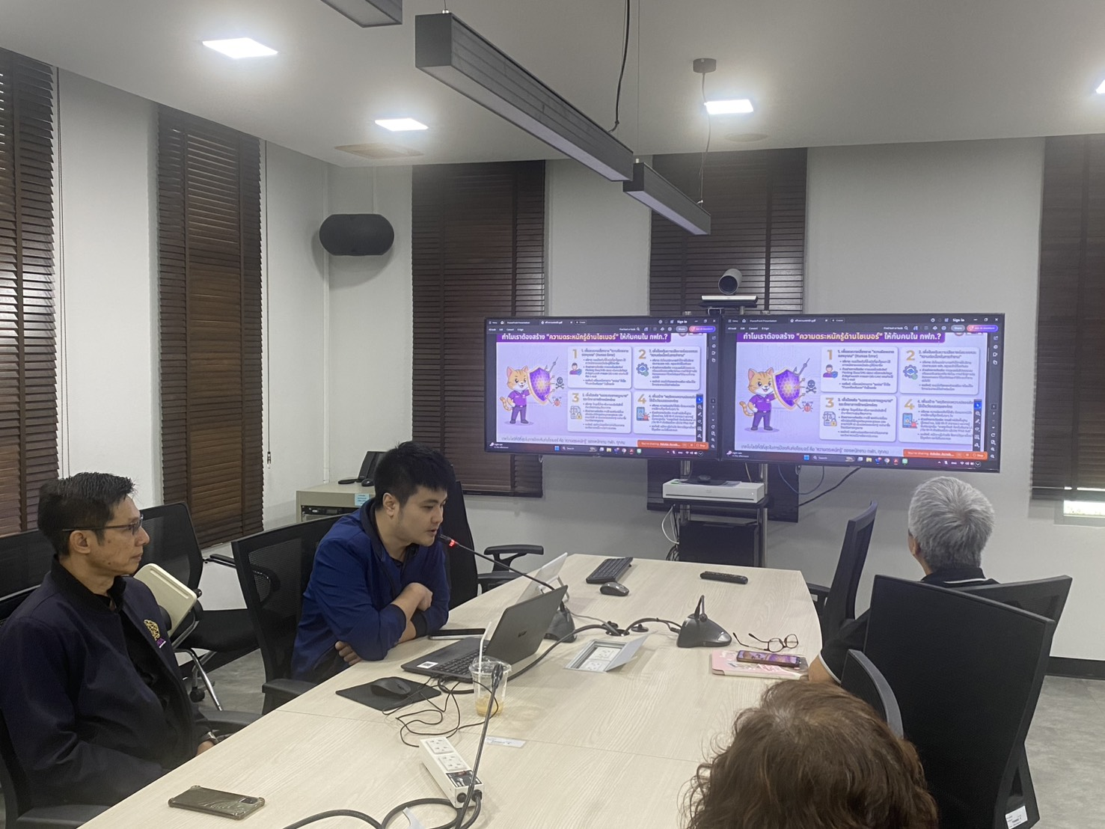
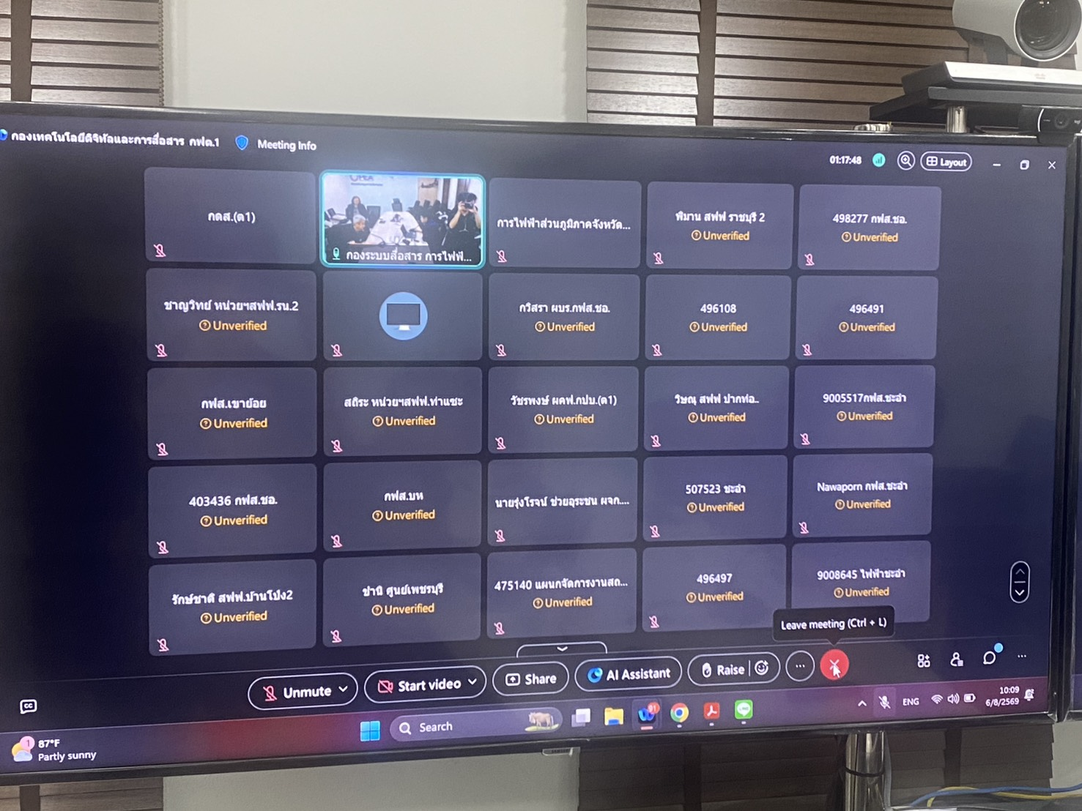

หัวข้อ ความตระหนักด้านความมั่นคงปลอดภัยไซเบอร์
คำอธิบายโดยย่อ:
กิจกรรมนี้จัดขึ้นเพื่อสร้างความตระหนักรู้ด้านภัยไซเบอร์ เพื่อลดความเสี่ยงจากข้อผิดพลาดของบุคคลและป้องกันไม่ให้ระบบงานหยุดชะงัก โดยมุ่งเน้นสร้างความเข้าใจครอบคลุมทั้งเรื่องภัยคุกคามจากซอฟต์แวร์เถื่อน การสังเกตและรับมืออีเมลหรือข้อความหลอกลวง (Phishing) การรักษาความลับของข้อมูลองค์กรและข้อมูลส่วนบุคคล ตลอดจนข้อควรระวังในการนำข้อมูลไปใช้กับระบบ AI นอกเหนือจากนี้ยังครอบคลุมถึงแนวทางการใช้งานสมาร์ทโฟนอย่างปลอดภัย ความสำคัญของการอัปเดตระบบปฏิบัติการเพื่อปิดช่องโหว่ และขั้นตอนการปฏิบัติฉุกเฉินเมื่อถูกโจมตีด้วยมัลแวร์เรียกค่าไถ่ (Ransomware) โดยให้ตัดการเชื่อมต่อเครือข่ายทันทีโดยไม่ต้องปิดเครื่อง แล้วรีบโทรแจ้ง 9960 เพื่อร่วมกันสร้างวัฒนธรรมความปลอดภัยทางดิจิทัลให้เกิดขึ้นภายในองค์กรอย่างยั่งยืน
ชื่อและตำแหน่งผู้บรรยาย นายภาณุวัฒน์ อุบลวรรณรัตน์ ตำแหน่ง หผ.สซ.กดส(ต1)
รายชื่อผู้ฟัง
ที่ | รหัสพนักงาน | ชื่อ-สกุล | ตำแหน่ง | สังกัด | เจ้าหน้าที่สถานีไฟฟ้า*
1 | 414495 | นาย ปกรณ์ ถาวร | รฝ. | ฝสบ.(ต1) กฟต.1 สายงาน (ต)
2 | 296279 | นาย วรพล พิทักษ์วงษ์โยธิน | ผจก.กฟส.11.ฉ | กฟจ.พบ. กฟต.1 สายงาน (ต)
3 | 314768 | นาย สันติชัย เกิดช้าง | รก. | กดส.(ต1) ฝสบ.(ต1) กฟต.1 สายงาน (ต)
4 | 456251 | นางสาว สุชาดา สุขนิรันดร์ | รก. | กดส.(ต1) ฝสบ.(ต1) กฟต.1 สายงาน (ต)
5 | 485624 | นาย ชัยวุฒิ ศรีชะฎา | รก. | กปบ.(ต1) ฝปบ.(ต1) กฟต.1 สายงาน (ต)
6 | 403436 | นาง นงนุช ตั้งประเสริฐ | รจก.(ล)กฟส10 | กฟส.ชอ. กฟจ.พบ. กฟต.1 สายงาน (ต)
7 | 461400 | นาย รุ่งโรจน์ ช่วยอุระชน | ผจก.กฟส.(9) | กฟส.บห. กฟจ.พบ. กฟต.1 สายงาน (ต)
8 | 480763 | นาย ปรัชญา จีนขาวขำ | ผจก.กฟส.(9) | กฟส.ขยย. กฟจ.พบ. กฟต.1 สายงาน (ต)
9 | 487668 | นาย สุริยัณห์ ขาวเกลี้ยง | ผจก.กฟส.(9) | กฟส.บลด. กฟจ.พบ. กฟต.1 สายงาน (ต)
10 | 403151 | นางสาว นิศารัตน์ โชคลาภ | หผ. | ผบง. กฟส.บลด. กฟจ.พบ. กฟต.1 สายงาน (ต)
11 | 428216 | นาย วัลลภ แสงทอง | หผ. | ผกส. กฟจ.พบ. กฟต.1 สายงาน (ต)
12 | 439770 | นาย ทวี เอมโอษฐ์ | หผ. | ผบค. กฟส.บลด. กฟจ.พบ. กฟต.1 สายงาน (ต)
13 | 441028 | นางสาว กรัณฑรัตน์ ภู่ทอง | หผ. | ผบง. กฟส.ขยย. กฟจ.พบ. กฟต.1 สายงาน (ต)
14 | 447896 | นาย สุริยา บุญลือ | หผ. | ผบค. กฟส.ขยย. กฟจ.พบ. กฟต.1 สายงาน (ต)
15 | 448761 | นาย วัลลภ ศรีวิโรจน์ | หผ. | ผบค. กฟส.บห. กฟจ.พบ. กฟต.1 สายงาน (ต)
16 | 471730 | นาย ธนชัย รุ่งเรือง | หผ. | ผปบ. กฟจ.พบ. กฟต.1 สายงาน (ต)
17 | 477964 | นางสาว ทัศนาวลัย ดังก้อง | หผ. | ผบร. กฟส.ชอ. กฟจ.พบ. กฟต.1 สายงาน (ต)
18 | 479885 | นาย วิโรจน์ เม่งพัด | หผ. | ผปร. กฟส.บลด. กฟจ.พบ. กฟต.1 สายงาน (ต)
19 | 480161 | นาย เพทาย ประเสริฐจิตร์ | หผ. | ผจฟ.1 กปบ.(ต1) ฝปบ.(ต1) กฟต.1 สายงาน (ต) | √
20 | 501373 | นาย ภาณุวัฒน์ อุบลวรรณรัตน์ | หผ. | ผสซ. กดส.(ต1) ฝสบ.(ต1) กฟต.1 สายงาน (ต)
21 | 473708 | นาย ชาญเวส รัตนสิทธิ์ | หผ.(ฉ) | กฟส.ขยย. กฟจ.พบ. กฟต.1 สายงาน (ต)
22 | 475140 | นาย วิรัตน์ จังโสพานิช | ชผ. | ผจฟ.1 กปบ.(ต1) ฝปบ.(ต1) กฟต.1 สายงาน (ต) | √
23 | 496293 | นาย ธนาเดช คงเจริญ | ชผ. | ผมต. กฟส.ชอ. กฟจ.พบ. กฟต.1 สายงาน (ต)
24 | 496592 | นางสาว ขวัญเรือน ชะเอมสินธิ์ | ชผ. | ผบง. กฟส.ขยย. กฟจ.พบ. กฟต.1 สายงาน (ต)
25 | 499349 | นาย ปรนิส เนาวบุตร | ชผ. | ผปร. กฟส.บลด. กฟจ.พบ. กฟต.1 สายงาน (ต)
26 | 502270 | นาง กวิสรา เอี่ยมเจริญศักดิ์ | ชผ. | ผบร. กฟส.ชอ. กฟจ.พบ. กฟต.1 สายงาน (ต)
27 | 507454 | นาย ศักดา แก้วสุทัศน์ | ชผ. | ผปร. กฟส.ขยย. กฟจ.พบ. กฟต.1 สายงาน (ต)
28 | 498243 | นางสาว ประณาลี พันธุ์พำนัก | นบท.7 | กปบ.(ต1) ฝปบ.(ต1) กฟต.1 สายงาน (ต)
29 | 472655 | นาย พลฐณัฏฐ์ ช่วยมิตร | นทน.7 | หป.รน.2 ผจฟ.1 กปบ.(ต1) ฝปบ.(ต1) กฟต.1 สายงาน (ต) | √
30 | 508002 | นาย ชนะ วรรณพุก | จป.ว.7 | กฟส.ชอ. กฟจ.พบ. กฟต.1 สายงาน (ต)
31 | 462781 | นาย สุริยัน ลิมปนิลชาติ | พชง.7 | หป.จบ. ผจฟ.1 กปบ.(ต1) ฝปบ.(ต1) กฟต.1 สายงาน (ต) | √
32 | 463135 | นาย พิมาน รัตนมุง | พชง.7 | หป.รบ.2 ผจฟ.1 กปบ.(ต1) ฝปบ.(ต1) กฟต.1 สายงาน (ต) | √
33 | 464686 | นาย ภูวนัย บุญมีผล | พชง.7 | ผจฟ.1 กปบ.(ต1) ฝปบ.(ต1) กฟต.1 สายงาน (ต) | √
34 | 495997 | นาย อินทรัตน์ เนียเติม | พชง.7 | ผคฟ. กปบ.(ต1) ฝปบ.(ต1) กฟต.1 สายงาน (ต)
35 | 496237 | นาย ณัฏฐศักดิ์ เพริดพริ้ง | พชง.7 | หป.บพ.1 ผจฟ.1 กปบ.(ต1) ฝปบ.(ต1) กฟต.1 สายงาน (ต) | √
36 | 496311 | นาย พินิจนันท์ ญาตินุกูล | พชง.7 | หจ.2 ผจฟ.1 กปบ.(ต1) ฝปบ.(ต1) กฟต.1 สายงาน (ต) | √
37 | 496497 | นาย ปัญญา มาดี | พชง.7 | หป.ชพ.1 ผจฟ.1 กปบ.(ต1) ฝปบ.(ต1) กฟต.1 สายงาน (ต) | √
38 | 501782 | นางสาว แสงนภา ผลไพบูลย์ | พบช.7 | ผบร. กฟส.ชอ. กฟจ.พบ. กฟต.1 สายงาน (ต)
39 | 485446 | นาง วารุณี รังศิโรภาส | พบค.7 | กปบ.(ต1) ฝปบ.(ต1) กฟต.1 สายงาน (ต)
40 | 501671 | นาย ชำนิ ยนต์พิทักษ์กิจ | วศก.6 | ผคฟ. กปบ.(ต1) ฝปบ.(ต1) กฟต.1 สายงาน (ต)
41 | 507463 | นาย ดนุสรณ์ สุขสุสินธุ์ | วศก.6 | ผปร. กฟส.บห. กฟจ.พบ. กฟต.1 สายงาน (ต)
42 | 510944 | นาย วัชรพงษ์ เวสสุวรรณ | วศก.6 | ผคฟ. กปบ.(ต1) ฝปบ.(ต1) กฟต.1 สายงาน (ต)
43 | 496003 | นาย วิษณุ ณ บางช้าง | พชง.6 | หป.สฟฟ.ปท.1 ผจฟ.1 กปบ.(ต1) ฝปบ.(ต1) กฟต.1 สายงาน (ต) | √
44 | 496093 | นาย พงศ์ธร ศิริโต | พชง.6 | หป.พธ. ผจฟ.1 กปบ.(ต1) ฝปบ.(ต1) กฟต.1 สายงาน (ต) | √
45 | 496099 | นาย ตรีสิทธิ์ อัฑฒพงษ์ | พชง.6 | หป.พธ. ผจฟ.1 กปบ.(ต1) ฝปบ.(ต1) กฟต.1 สายงาน (ต) | √
46 | 496107 | นาย นที แสงทอง | พชง.6 | หป.รบ.2 ผจฟ.1 กปบ.(ต1) ฝปบ.(ต1) กฟต.1 สายงาน (ต) | √
47 | 496108 | นาย ธีรศักดิ์ สระศรี | พชง.6 | หป.รบ.2 ผจฟ.1 กปบ.(ต1) ฝปบ.(ต1) กฟต.1 สายงาน (ต) | √
48 | 496130 | นาย รักษ์ชาติ ประสานสกุล | พชง.6 | สฟฟ.บป.2 ผจฟ.1 กปบ.(ต1) ฝปบ.(ต1) กฟต.1 สายงาน (ต) | √
49 | 496161 | นาย กิติศักดิ์ เอิบอิ่ม | พชง.6 | ผคฟ. กปบ.(ต1) ฝปบ.(ต1) กฟต.1 สายงาน (ต)
50 | 496325 | นาย สมพงษ์ จันทร์ชูกลิ่น | พชง.6 | หป.กบ. ผจฟ.1 กปบ.(ต1) ฝปบ.(ต1) กฟต.1 สายงาน (ต) | √
51 | 496348 | นาย ดนุพล จังธนสมบัติ | พชง.6 | สฟฟ.บป.2 ผจฟ.1 กปบ.(ต1) ฝปบ.(ต1) กฟต.1 สายงาน (ต) | √
52 | 496430 | นาย วชิระ สีแดง | พชง.6 | หป.กบ. ผจฟ.1 กปบ.(ต1) ฝปบ.(ต1) กฟต.1 สายงาน (ต) | √
53 | 496473 | นาย นริศ นวลมา | พชง.6 | หป.หห.2 ผจฟ.1 กปบ.(ต1) ฝปบ.(ต1) กฟต.1 สายงาน (ต) | √
54 | 502097 | นาย ปณิธาน พึ่งธรรม | พชง.6 | ผปบ. กฟจ.พบ. กฟต.1 สายงาน (ต)
55 | 499837 | นางสาว อัจฉรา สงฉิม | พบช.6 | ผบง. กฟส.บลด. กฟจ.พบ. กฟต.1 สายงาน (ต)
56 | 503421 | นางสาว สุดารัตน์ ทองน้อย | พบช.6 | ผบง. กฟส.บลด. กฟจ.พบ. กฟต.1 สายงาน (ต)
57 | 507533 | นางสาว นวพร ภู่สมบูรณ์ | พบช.6 | ผบร. กฟส.ชอ. กฟจ.พบ. กฟต.1 สายงาน (ต)
58 | 503425 | นาย สุวิรัตน์ แสนสุข | พคค.6 | ผปด. กดส.(ต1) ฝสบ.(ต1) กฟต.1 สายงาน (ต)
59 | 506301 | นาย ธีรภัทร ทองมาก | พคค.6 | ผปด. กดส.(ต1) ฝสบ.(ต1) กฟต.1 สายงาน (ต)
60 | 513430 | นางสาว ศศิวิมล โชติมณีวัฒนา | วศก.5 | ผปร. กฟส.บลด. กฟจ.พบ. กฟต.1 สายงาน (ต)
61 | 496079 | นาย นิทัศน์ ปานณรงค์ | พชง.5 | หป.จบ. ผจฟ.1 กปบ.(ต1) ฝปบ.(ต1) กฟต.1 สายงาน (ต) | √
62 | 496172 | นาย ปฏิณญา ชุณหมุกดา | พชง.5 | หป.จบ. ผจฟ.1 กปบ.(ต1) ฝปบ.(ต1) กฟต.1 สายงาน (ต) | √
63 | 496462 | นาย สุริยา เอี่ยมอินทร์ | พชง.5 | หป.ชอ.2 ผจฟ.1 กปบ.(ต1) ฝปบ.(ต1) กฟต.1 สายงาน (ต) | √
64 | 496493 | นาย รณยุทธ อินทรสมบัติ | พชง.5 | หป.รน.2 ผจฟ.1 กปบ.(ต1) ฝปบ.(ต1) กฟต.1 สายงาน (ต) | √
65 | 496503 | นาย ชาญวิทย์ สกุลปักษ์ | พชง.5 | หป.รน.2 ผจฟ.1 กปบ.(ต1) ฝปบ.(ต1) กฟต.1 สายงาน (ต) | √
66 | 496505 | นาย สราวุธ ช่วยมิตร | พชง.5 | หป.รน.2 ผจฟ.1 กปบ.(ต1) ฝปบ.(ต1) กฟต.1 สายงาน (ต) | √
67 | 502271 | นาย ณัฐวัฒน์ วรรณชัย | พชง.5 | หป.ขย.1 ผจฟ.1 กปบ.(ต1) ฝปบ.(ต1) กฟต.1 สายงาน (ต) | √
68 | 504233 | นาย ทวีโชค เปี่ยมอุดมลักษณ์ | พชง.5 | หป.สฟฟ.ปท.1 ผจฟ.1 กปบ.(ต1) ฝปบ.(ต1) กฟต.1 สายงาน (ต) | √
69 | 508010 | นาย พิษณุ แช่มช้อย | พชง.5 | ผคฟ. กปบ.(ต1) ฝปบ.(ต1) กฟต.1 สายงาน (ต)
70 | 507523 | นางสาว เรืองศิริ ทองชาติ | พบช.5 | ผบร. กฟส.ชอ. กฟจ.พบ. กฟต.1 สายงาน (ต)
71 | 515713 | นาย ติณณ์ ศรีสมศักดิ์ | นรค.4 | ผสซ. กดส.(ต1) ฝสบ.(ต1) กฟต.1 สายงาน (ต)
72 | 510730 | นาย วัชรพล พิทยาพันธ์ | พชง.4 | ผบค. กฟส.ขยย. กฟจ.พบ. กฟต.1 สายงาน (ต)
73 | 512747 | นาย ธนวัต อารีย์วงศ์ | พชง.4(ปฟ) | ผปบ. กฟจ.พบ. กฟต.1 สายงาน (ต)
74 | 513075 | นาย อภิวัฒน์ คนยืนยง | พชง.4 | หป.จบ. ผจฟ.1 กปบ.(ต1) ฝปบ.(ต1) กฟต.1 สายงาน (ต) | √
75 | 514706 | นาย วรัษฐ์ กรเปรมสุขพงศ์ | พชง.3 | กฟส.กกจ. กฟส.ทย. กฟจ.พบ. กฟต.1 สายงาน (ต)
76 | 516031 | นาย กฤษฎิ์เชษฐ์ รวยทรัพย์รชตะ | พชง. | ผปร. กฟส.บลด. กฟจ.พบ. กฟต.1 สายงาน (ต)
77 | 514240 | นาย กฤษณะ สมมารถ | พชง.2(ฮล) | ผปบ. กฟจ.พบ. กฟต.1 สายงาน (ต)
78 | 9003862 | นาย ทอง มั่นคง | ชชง. | ผปบ. กฟจ.พบ. กฟต.1 สายงาน (ต)
79 | 9011746 | นาย วิรัตน์ สุขโต | ชชง. | ผปบ. กฟจ.พบ. กฟต.1 สายงาน (ต)
80 | 9003864 | นาย บุญสม นวนพลอย | ชชง.(ปฟ) | ผปบ. กฟจ.พบ. กฟต.1 สายงาน (ต)
81 | 9005517 | นางสาว วริณทร์ทิพย์ พุ่มไสว | ชบช. | ผบร. กฟส.ชอ. กฟจ.พบ. กฟต.1 สายงาน (ต)
82 | 9008645 | นางสาว นฤมล อุ่มศาสตร์ | ชบช. | ผบร. กฟส.ชอ. กฟจ.พบ. กฟต.1 สายงาน (ต)
83 | 504881 | นางสาว รัฐทียา สุขเกษม | จป.ว.7 | กฟจ.พบ. กฟต.1 สายงาน (ต)
*ต้องมีเจ้าหน้าที่ที่ปฏิบัติงานสถานีไฟฟ้าที่ดูแลโครงสร้างพื้นฐานสำคัญของ กฟภ. ร่วมกิจกรรมด้วย ทำเครื่องหมาย ในรายชื่อเจ้าหน้าที่ที่ปฏิบัติงานในสถานีไฟฟ้า

